Plano de Testes de Software & GOT

Documento de planejamento e matriz de rastreabilidade de testes (Gabarito Completo)

1. IDENTIFICAÇÃO DO PROJETO
Projeto: | Módulo de Checkout – Carrinho de Compras | Data: | 18/09/2026
Sistema: | E-Commerce Node.Js | Versão: | 1.0.0-bugged
Responsável: | Caio Yuri Lima | Ambiente: | VS Code, Jest, Node 24.12.0

2. ESCOPO E ESTRATÉGIA DE TESTES
Objetivo dos testes: Validar o cálculo exato do total da compra na função calculartotal(itens, cupom), garantindo a aplicação correta de descontos, limites de frete grátis, arredondamento e tratamento de exceções para entradas inválidas.

3. REGRAS DE NEGÓCIO DO SISTEMA
- Cálculo de Subtotal: Deve multiplicar a quantidade pelo preço de cada item.

- Validação de Entrada: Se o carrinho estive vazio ([]), se algum item tiver quantidade menor ou igual a 0, ou se o preço for negativo, a função deve lançar um erro: “Carrinho inválido”.

- Desconto de Cupom: Se o cupom for “PROMO10”, aplicar 10% de desconto sobre o subtotal.

- Regra de frete:

- Se o subtotal for igual ou superior a R$ 100,00 (> = 100), o frete é GRATIS (R$ 0,00).
- Se o subtotal for menor que R$ 100,00 (> 100), o frete custa R$ 15,00.

- Arredondamento: O valor total final deve possuir exatamente 2 casas decimas (dinheiro/moeda).

4. MATRIZ DO GOT (GUIA DE ORDEM DE TESTES – GABARITO DO ALUNO/ PROFESSOR)
ID | Cenário/ Regra | Dados de Entrada | Resultado Esperado | Resultado Obtido (Inicial) | Status Inicial | Status Final
CT-01 | Frete grátis extado na borda | Item: 100,00, Qtd: 1, Cupom: null | Total: 100 | Total: 115 | Falhou | Passou
CT-02 | Aplicação de Cupom 10% | Item: 50,00, Qtd: 1, Cupom: “PROMO10” | Total: 60 (50 - 5 + 15) | Total: 55 (50 – 10 + 15) | Falhou | Passou
CT-03 | Quantidade Negativa | Item: 10,00, Qtd: -2, Cupom: null | Erro: “Carrinho Inválido” | Total: 5 | Passou | Passou
CT-04 | Arredondamento Centavos | Item: 100,00, Qtd: 1, Cupom: null | Total: 48.33 | Total: 48. 333333333333336 | Falhou | Passou
CT-05 | Carrinho Vazio | Item: 100,00, Qtd: 1, Cupom: null | Erro: “Carrinho Inválido” | Erro: “Carrinho Inválido” | Passou | Passou
CT-06 | Frete Pago (< 100) | Item: 100,00, Qtd: 1, Cupom: null | Total: 95 (80 + 15) | Total: 95 | Passou | Passou

5. EVIDÊNCIAS DE EXECUÇÃO DOS TESTES
Esta seção reúne as capturas de tela da primeira execução dos testes, antes de qualquer correção no código, tanto pelo script manual (index.js) quanto pela suíte automatizada com Jest (carrinho.test.js). Elas servem como evidência dos 4 bugs identificados na função calcularTotal (detalhados na Matriz do GOT, seção 4).

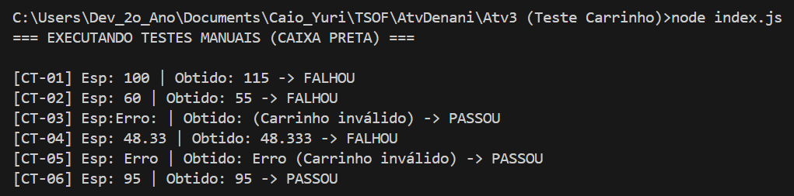
Figura 1 – Execução manual (index.js).

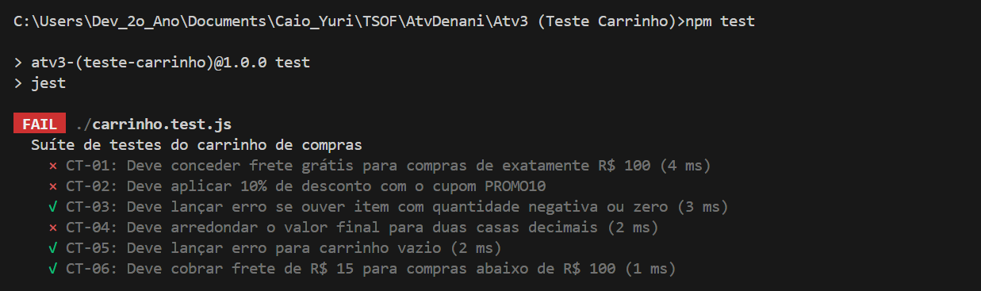
Figura 2 – Execução da suíte automatizada (npm test / Jest) com casos falhando.

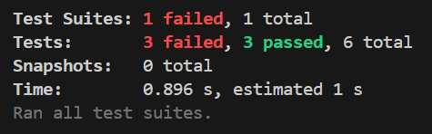
Figura 3 – Resumo consolidado da execução dos testes automatizados.

6. EVIDÊNCIAS APÓS A CORREÇÃO DOS BUGS
Após a correção dos 4 bugs descritos na seção 4, os mesmos dois testes foram executados novamente para confirmar que o comportamento da função calcularTotal passou a atender todas as regras de negócio. As capturas abaixo evidenciam que os 6 casos de teste (CT-01 a CT-06) passam tanto na execução manual quanto na suíte automatizada.

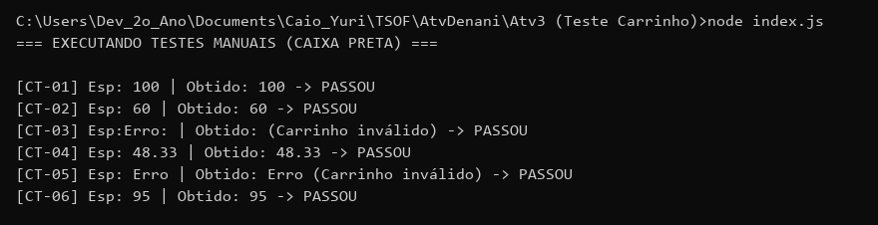
Figura 4 – Execução manual (index.js) após a correção: todos os casos PASSOU.

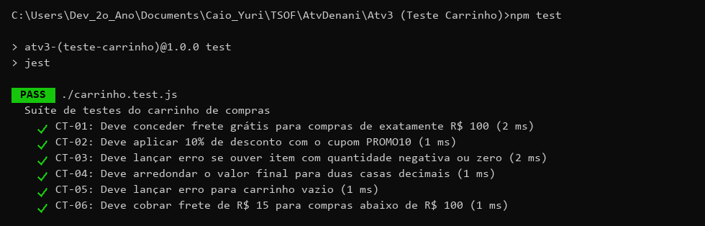
Figura 5 – Execução da suíte automatizada (npm test / carrinho.test.js) após a correção: lista dos 6 testes com PASS.

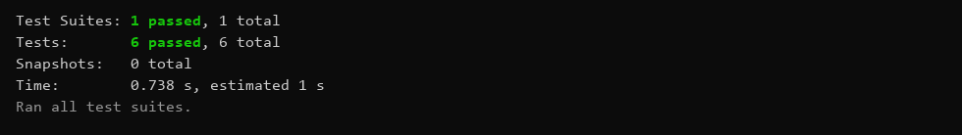
Figura 6 – Resumo consolidado da execução dos testes automatizados após a correção.

7. COMANDOS UTILIZADOS
Comandos executados no terminal (prompt de comando do Windows) dentro da pasta do projeto, usados para instalar o Jest e para rodar cada um dos dois testes:
Finalidade | Comando
Instalação do Jest (dependência de desenvolvimento) | npm install --save-dev jest
Execução do teste manual (index.js) | node index.js
Execução da suíte automatizada (carrinho.test.js) | npm test

